Тема недели: «Праздники моей страны». 18.05-22.05
Понедельник 18.05
Непосредственно- образовательная деятельность
Речевое общение: чтение рассказа «Щедрый ежик»- обогащать представления об отдельных эпизодах в истории нашей страны;
Социокультурные истоки: «Книга – праздник Души – традиции праздника» - Итоговое занятие «До свидания д./сад! Здравствуй школа! – беседа о страницах альбома «Мои истоки».
Совместная деятельность с детьми
Рекомендовано: Рассматривание и обсуждение фотографий, знакомящих с традициями празднования Дня Победы, праздничных открыток- обогащать впечатления, развивать чувство патриотизма .
Чтение рассказов Л. Кассиля «Твои защитники»- обогащать запас литературных произведений.
Создать семейный альбом посвященный памяти прадедушек и прабабушек, воевавших и живших во время ВОВ .
Вторник 19.05
Непосредственно- образовательная деятельность
Развитие математических представлений: Учить соединять две точки на листе бумаги при помощи линейки; продолжать учить пересчитывать в обратном порядке, закреплять название чисел третьего десятка, воспроизводить ритмический рисунок.
Восприятие художественной литературы и фольклора: «Горбушка»- формировать начала нравственных и патриотических чувств, приобщать к традиционным российским ценностям; вызывать интерес к истории родной страны.
Совместная деятельность с детьми
Чтение стихотворения А. Усачева «День Победы», рисование картинки «Салют».
Составление рассказа о рисунке- развивать связную речь.
Среда 20.05
Непосредственно- образовательная деятельность
Обучение грамоте: «Это праздник со слезами на глазах». Чтение и обсуждение рассказа Е. Воробьева «Обрывок провода»- вовлекать в содержательное общение, воспитывать чувство патриотизма на конкретных примерах.
Знакомство с природой: «Мы исследователи природы». Обогащать представления о природе, взаимосвязях живой и неживой природы.

Совместная деятельность с детьми
Рекомендовано: чтение рассказа Г. Лагздынь, вылепить кружку конструктивным способом.
Игра «Волшебные кляксы»
Учить преобразовывать кляксы в определенные образы.

Четверг 21.05

Непосредственно- образовательная деятельность
Познание окружающего мира: «День Победы». Знакомить с традициями празднования Дня Победы, рассказать о значении этого праздника для нашей страны; воспитывать внимательное и заботливое отношение к пожилым людям, ветеранам.

Совместная деятельность с детьми
Рекомендовано: рассматривание изображений салюта на поздравительных открытках- обогащать зрительное впечатление.

Чтение армянской народной сказки «Сказка о бедняке и его жене»- обогащать запас литературных произведений.

Пятница 22.05

Непосредственно- образовательная деятельность
Конструирование из бумаге: «Летят самолеты». Продолжать учить создавать поделку по чертежу, развивать умение самостоятельно делать сам чертеж по клеткам, опираясь на образец.
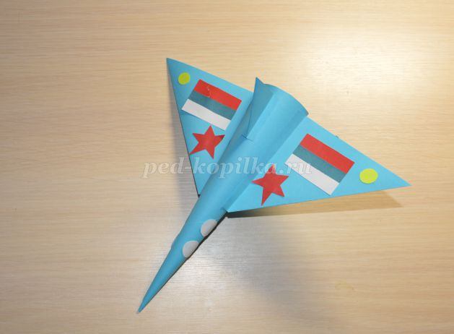
Совместная деятельность с детьми
Рекомендовано:
Игра: «Похож – не похож»
Цель: учить сравнивать предметы; находить в них признаки различия; сходства, узнавать предметы по описанию;
.

